Лабораторная работа № 11
Работа с однородными структурированными типами данных.
Элементы пользовательского интерфейса по работе с массивами.

Цель работы: получить практические навыки работы с компонентами для обработки однородных структурированных данных: научится работать с компонентом dataGridView для решения задач по обработке одномерных динамических массивов.

Код Form1.cs
using System;
using System.Windows.Forms;

namespace Lab11
{
public partial class Form1 : Form
{
public Form1()
{
InitializeComponent();
}

private void btnCreateArray_Click(object sender, EventArgs e)
{
if (int.TryParse(txtArraySize.Text, out int size) && size > 0)
{
dataGridView1.ColumnCount = size;
dataGridView1.RowCount = 1;

for (int i = 0; i < size; i++)
{
dataGridView1.Columns[i].Name = $"Элемент {i + 1}";
dataGridView1.Rows[0].Cells[i].Value = "0";
}
}
else
{
MessageBox.Show("Пожалуйста, введите корректный размер массива (целое число > 0)");
}
}

private void btnProcessArray_Click(object sender, EventArgs e)
{
try
{
int size = dataGridView1.ColumnCount;
double[] array = new double[size];

for (int i = 0; i < size; i++)
{
array[i] = Convert.ToDouble(dataGridView1.Rows[0].Cells[i].Value);
}

double[] processedArray = ArrayProcessor.ReversePositiveElements(array);

dataGridView2.ColumnCount = size;
dataGridView2.RowCount = 1;

for (int i = 0; i < size; i++)
{
dataGridView2.Columns[i].Name = $"Элемент {i + 1}";
dataGridView2.Rows[0].Cells[i].Value = processedArray[i].ToString();
}
}
catch (FormatException)
{
MessageBox.Show("Пожалуйста, введите корректные числовые значения для всех элементов массива");
}
}
}
}

Код класса ArrayProcessor.cs
using System.Collections.Generic;

namespace Lab11
{
public static class ArrayProcessor
{
public static double[] ReversePositiveElements(double[] array)
{
// Создаем копию массива для работы
double[] result = (double[])array.Clone();

// Собираем индексы положительных элементов
List<int> positiveIndices = new List<int>();
for (int i = 0; i < result.Length; i++)
{
if (result[i] > 0)
{
positiveIndices.Add(i);
}
}

// Переставляем положительные элементы в обратном порядке
int left = 0;
int right = positiveIndices.Count - 1;

while (left < right)
{
int leftIndex = positiveIndices[left];
int rightIndex = positiveIndices[right];

// Меняем местами
double temp = result[leftIndex];
result[leftIndex] = result[rightIndex];
result[rightIndex] = temp;

left++;
right--;
}

return result;
}
}
}

Скриншоты работы программы
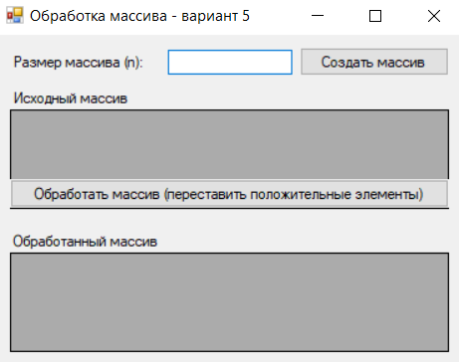
Рисунок 1 - Стандартный вид формы

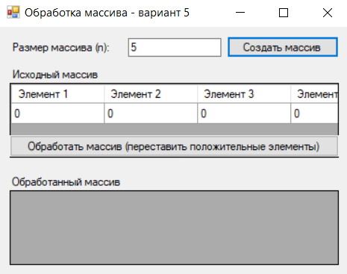
Рисунок 2 - Создание массива
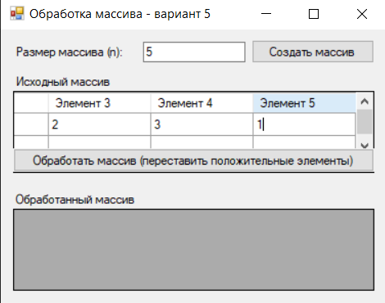
Рисунок 3 - Заполнение массива
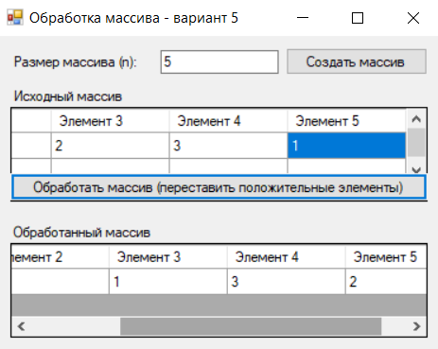
Рисунок 4 - Обработка массива

Контрольные вопросы:
- Свойства dataGridView на этапе конструирования:
  - ColumnCount - количество столбцов
  - RowCount - количество строк
  - ColumnHeadersVisible - видимость заголовков столбцов
  - RowHeadersVisible - видимость заголовков строк
  - AllowUserToAddRows - разрешение пользователю добавлять строки
  - AllowUserToDeleteRows - разрешение пользователю удалять строки
  - AllowUserToResizeColumns - разрешение изменять размер столбцов
  - AllowUserToResizeRows - разрешение изменять размер строк
  - ReadOnly - разрешение редактирования содержимого
- Свойство для обращения к ячейке:
Для обращения к определенной ячейке используется свойство Rows и Cells:
csharp
Copy
Download
dataGridView1.Rows[rowIndex].Cells[columnIndex].Value
- Методы в классе формы:
В классе формы получилось 2 метода:
  - btnCreateArray_Click - обработчик события нажатия кнопки создания массива
  - btnProcessArray_Click - обработчик события нажатия кнопки обработки массива
- Подключение основного проекта к тестовому:
  - Добавить ссылку на основной проект в тестовом проекте (через References)
  - Добавить using-директиву с указанием пространства имен основного проекта
- Вызов функции из тестового проекта:
Функция вызывается как статический метод класса ArrayProcessor:
csharp
Copy
Download
double[] result = ArrayProcessor.ReversePositiveElements(testArray);

